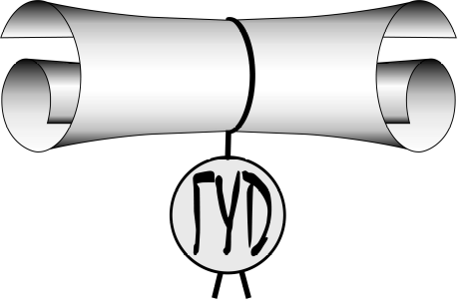
Региональная общественная организация

ГИЛЬДИЯ

УПРАВЛЯЮЩИХ

ДОКУМЕНТАЦИЕЙ

Non-governmental
non-profit organisation
RECORDS
MANAGERS
GUILD

119071, Россия, г. Москва, Ленинский пр., д. 15 15, Leninsky prospect, Moscow, Russia, 119071
Тел./факс (499) 237-2271 Tel./fax (499) 237-2271
http://www.infodocum.ru; info@ infodocum.ru

16.05.2018 № 147
Заместителю главы Администрации
Петрозаводского городского округа - руководителю аппарата

О.А. Стариковой
О Профессиональном форуме:
«Эффективный документооборот в эпоху цифровой экономики»

Уважаемая Ольга Анатольевна!
Очередной профессиональный форум специалистов в сфере управления электронными документами «Эффективный документооборот в эпоху цифровой экономики» состоится в конференц-зале Торгово-промышленной палаты Российской Федерации 06 – 07 июня 2018 г.
На протяжении 17 лет «Гильдия Управляющих Документацией» собирает специалистов в сфере документационного и информационного обеспечения на профессиональный форум ИНФОДОКУМ для органов государственной власти, предприятий и кредитных организаций, вузов и пр. По мнению постоянных участников мероприятие является исключительно информационно насыщенным и востребованным событием для делопроизводственных и архивных служб как органов власти, так и предприятий национального бизнеса. Своим успешным проведением форум во многом обязан постоянной поддержке и участию в его работе представителей аппаратов Совета Федерации, Государственной Думы, Правительства Российской Федерации, Евразийской экономической комиссии, Правительства Москвы.
В настоящий период участники рынка, руководители госучреждений прекрасно понимают, что переход в ближайшем будущем к практически полностью безбумажному документообороту, и решению задач эффективного управления электронными документами, обеспечению их долговременного архивного хранения полностью вписывается в контекст формирования «Цифровой экономики». В связи с принятой Правительством Российской Федерации программой управляющим документацией предстоит переосмыслить сами понятия электронного документа и электронного архива, сформулировать современные подходы к построению и внедрению соответствующих систем управления документами.
Для участия в форуме приглашаются руководители и специалисты служб документационного и информационного обеспечения, управляющие архивами органов государственной власти и местного самоуправления. Представителям региональных и федеральных органов власти предоставляется трибуна для сообщений о наиболее успешных решениях в сфере управления документами.

С глубоким уважением,
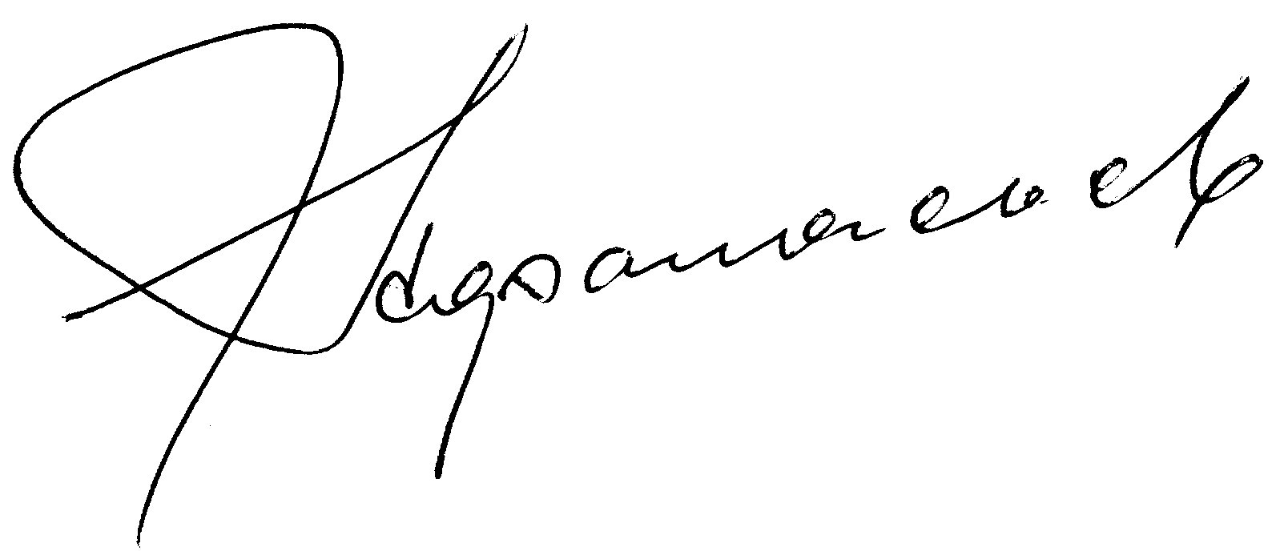
С.И. Афанасьев
Исполнительный директор

